

Semana 5
Desarrollo Fullstack I (DSY2201)
Instrucciones específicas

Descripción de la actividad
En esta quinta semana se realizará la actividad formativa 4 de manera individual, a través de un encargo deberán realizar la adaptación del microservicio anterior para que realice la comunicación con la Base de Datos Oracle de al menos dos de los métodos del CRUD y realizar pruebas de funcionamiento mediante POSTMAN.

Instrucciones específicas
Se debe continuar con el desarrollo de un microservicio en Spring Boot que proporcione información básica sobre películas.
A este microservicio se le deben adicionar las siguientes características:
- Debe implementar un controlador que permita ingresar, modificar o eliminar registros de las películas de la Base de datos (deberás decidir por uno de los 3).
- Las películas deben tener, al menos, los siguientes atributos: id, titulo, año, director, género y sinopsis.
- Asegúrate de que el microservicio devuelva respuestas JSON adecuadas para las solicitudes.
- Debes incluir al menos cinco películas en la base de datos.
- Debes manipular la Herramienta POSTMAN para poder realizar las peticiones, tanto las GET solicitadas en la semana anterior como la nueva implementada en el punto 1.
Aquí un ejemplo de la estructura JSON que debe devolver el microservicio:

Figura 1:
Ejemplo de estructura JSON
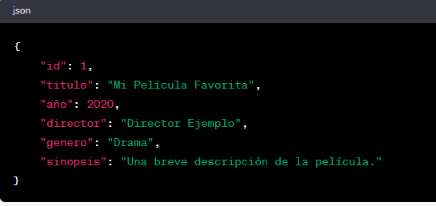
Nota. Se muestra en pantalla la estructura de JSON que debe devolver el microservicio. JSON (2023)

Importante
Considera los siguientes entregables al momento de rendir tu actividad:
- Zip o rar del microservicio
- Comparte los links de Git y Trello en el AVA, al momento de adjuntar el ZIP.



Reservados todos los derechos Fundación Instituto Profesional Duoc UC. No se permite copiar, reproducir, reeditar, descargar, publicar, emitir, difundir, de forma total o parcial la presente obra, ni su incorporación a un sistema informático, ni su transmisión en cualquier forma o por cualquier medio (electrónico, mecánico, fotocopia, grabación u otros) sin autorización previa y por escrito de Fundación Instituto Profesional Duoc UC La infracción de dichos derechos puede constituir un delito contra la propiedad intelectual.

